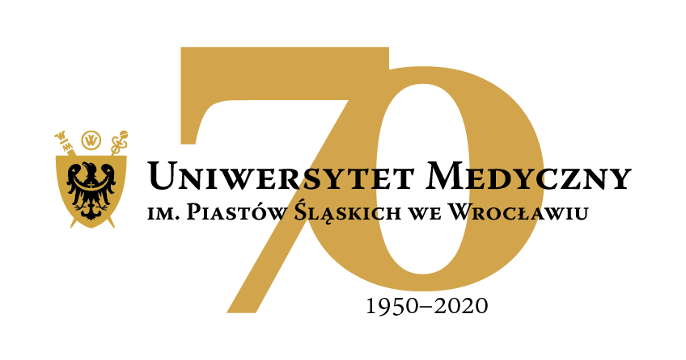
50-367 Wrocław, Wybrzeże L. Pasteura 1
Dział Zamówień Publicznych UMW
Ul. Marcinkowskiego 2-6, 50-368 Wrocław
fax 71 / 784-00-45
e-mail: edyta.szyjkowska@umed.wroc.pl

UMW/AZ/PN-59/20 Wrocław, 07.07.2020 r.

UNIEWAŻNIENIE WYNIKU dla części 3 postępowania

NAZWA POSTĘPOWANIA
Dostawa sprzętu laboratoryjnego na potrzeby jednostek Uniwersytetu Medycznego we Wrocławiu.

Część 3 Naczynie kriogeniczne z wózkiem i monitorem poziomu azotu na potrzeby Katedry i Zakładu Immunologii Klinicznej

Do Wykonawców biorących udział w postępowaniu

Uniwersytet Medyczny we Wrocławiu niniejszym informuje o anulowaniu wyniku części 3 ww. postępowania i o przystąpieniu do powtórzenia czynności badania i oceny ofert.

Anulowanie wyniku następuje w związku z pismem Wykonawcy Józef Nitka, prowadzącym działalność gospodarczą pod nazwą Józef Nitka SYL&ANT Instruments z siedzibą w Poniszowicach k/Gliwic, który poinformował Zamawiającego w dniu 06.07.2020 r. o nieprawidłowościach w ofercie Wykonawcy Wolski TW DEALER w zakresie podanych parametrów zaoferowanego urządzenia LS 6000 w kolumnie „Wartość oferowana” tabeli Arkusza Informacji Technicznej oraz zastosowania obniżonej stawki podatku VAT w wysokości 8%.

Zamawiający informuje, iż w związku z ww. pismem i anulowaniem wyniku części 3 postępowania, dokona powtórzenia oceny i badania ofert złożonych do części 3 ww. postępowania.

Z upoważnienia Rektora UMW
p.o. Zastępcy Kanclerza ds. Zarządzania Administracją

mgr Patryk Hebrowski

Sporządziła:
Edyta Szyjkowska

